藏品古生物化石复原清单
序号 | 标本名称 | 尺寸（cm) | 图片 | 藏品复制类别 | 比例 | 数量
1 | 梁氏关岭鱼龙 | 925 | 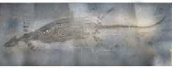 | 复原图 | 1:1 | 1
 |  |  |  | 复原模型 | 1:1 | 1
2 | 邓氏贵州鱼龙 | 900 | 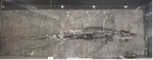 | 复原图 | 1:1 | 1
 |  |  |  | 复原模型 | 1:1 | 1
3 | 贵州龙 | 30 | 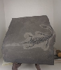 | 复原图 | 1:1 | 1
 |  |  |  | 复原模型 | 1:1 | 1
4 | 三叠纪古生物群 |  |  | 复原图 |  | 2
5 | 东方恐头龙 | 400 | 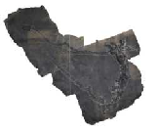 | 复原模型 | 1:1 | 1
6 | 杨氏幻龙 | 200 | 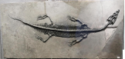 | 复原模型 | 1:1 | 1
7 | 砾甲龟龙 | 80 | 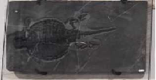 | 复原模型 | 1:1 | 1
8 | 黄果树安顺龙 | 200 |  | 复原模型 | 1:1 | 1
9 | 滤齿龙 | 200 |  | 复原模型 | 1:1 | 1

